제49회 CIPO(지식재산 최고책임자) 세미나 개최 계획

□ 개최 목적
ㅇ 기업체 임원급의 지식재산 인식 제고 및 지식재산 경영 확산

□ 개요
ㅇ 일시 : ‘18년 12월 6일(목), 07:30~
ㅇ 장소 : 강남 노보텔 앰배서더 호텔 B1층 보르도홀
ㅇ 주최/주관 : 특허청․한국지식재산협회(KINPA) / KINPA
ㅇ 참여대상 : 지식재산권에 관심 있는 제조업 분야의 중소·대기업 임원 및 지식재산 부서장, 특허청 관계자, 유관기관장 등

□ 세미나 주제 및 프로그램

ㅇ 주제발표
- 주 제 명 : 지식재산 통상환경 변화에 따른 기업의 기술보호 전략
- 발 표 자 : 중앙대학교 산업보안학과 손승우 교수
(주요내용) 미·중 무역 전쟁의 여파로 우리 경제는 좋지 않은 영향을 받고 있다. ‘17.8월 트럼프행정부의 통상법 301조에 따른 미국의 대중 지식재산권 침해 조사로 시작된 무역 전쟁의 본질에는 기술의 패권 다툼이 있다. 급격한 지식재산 통상환경의 변화 속에서 우리 기업이 보유하고 있는 기술에 대한 보호 전략은 무엇이며, 또한 최근에 달라진 법제도를 사례를 통해 살펴본다.

* 발표자 약력
- 美 Wisconsin 주립대 로스쿨 법학박사
- 단국대 법학과 교수, 산학협력단장/창업지원단장(2004년~2018.8)
- 중앙대 경영경제대학 산업보안학과 교수(2018.8~현재)

ㅇ 세부 프로그램
시 간 | 내 용 | 진 행
07:30~08:00 (‘30) | 조찬
08:00~08:05 (‘5) | 세미나 소개 | 사회자
08:05~08:55 (‘50) | 주제발표 및 질의응답 | 발표자
08:55~09:00 (‘5) | 세미나 마무리 | 사회자

□ 신청․문의
ㅇ 신청 : 참가신청서를 작성하시어 이메일(CIPO@kinpa.or.kr) 또는 팩스
(02-556-7609)로 12월 3일(월) 18시까지 신청
ㅇ 문의 : KINPA 사무국(☎ 02-556-7610)

붙임 : 1. 제49회 CIPO 세미나 참가신청서 1부.
2. 오시는 길(약도) 1부. 끝.

『제49회 CIPO 세미나』
참 가 신 청 서
`

◈ 참가 CIPO(Member)
기업명
참가자 | 부서명 |  | 직 위
 | 성 명 |  | Tel
 | H․P  (필수) |  | e-mail
 | 주 소

상기와 같이 「제49회 CIPO 세미나」참가를 신청합니다.

2018. . .

신청인 :

오시는 길

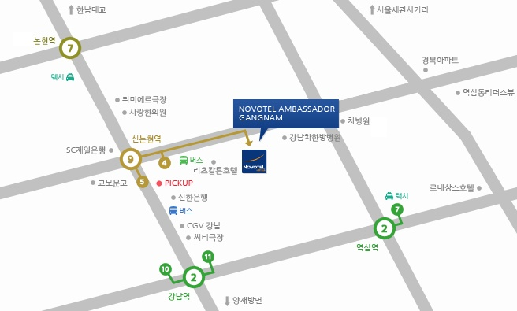

- 지하철
- 2호선 강남역 11번 출구(역삼1동 방면) 도보 10분
- 7호선 논현역 2번 출구 도보 10분
- 9호선 신논현역 4번 출구 도보 3분

- 택시
- 2호선 강남역 11번 출구, 역삼역 또는 7호선 논현역 출구 하차 시 기본요금

- 주소: 서울시 강남구 역삼동 603

- 전화: 02-567-1101

- 홈페이지: http://www.novotel.com

